计算机网络实验报告

实验四 IP协议（2）

班级__________ 组号__________
角色 | 学号 | 姓名 | 备注  角色空缺此列填写：空缺
A
B
C
D
E
F
组内有角色空缺的，请组内其他同学完成空缺角色的操作。
特殊情况说明：
如：**机器故障，用**代替。不填写则默认所有机器正常，按正常评分标准评分。

说明：报告需要填写的MAC地址，只填写MAC地址的最后4个16进制数。
- 标注每台主机的IP地址和MAC地址。
拓扑结构二
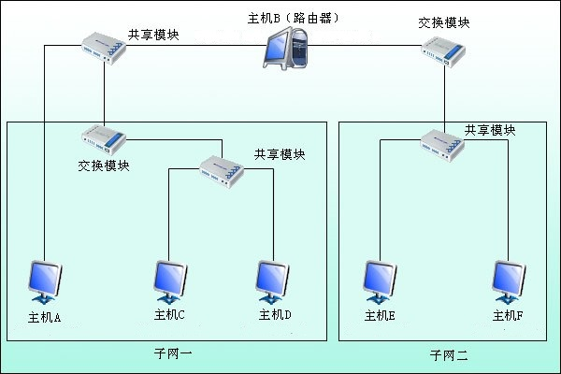
主机 | MAC地址 | IP地址 | 子网掩码 | 默认网关
A
C
D
B（左）
B（右）
E
F

- 完成练习3，填写下列表格。
- B的MTU=800，主机A ping E：ping–l 1000 *.*.*.*（E的ip地址根据实际情况填写）
任选一次ping命令的请求和应答数据，填写下表。数据标号如图所示。（MAC地址只写最后2字节，4个16进制数即可）
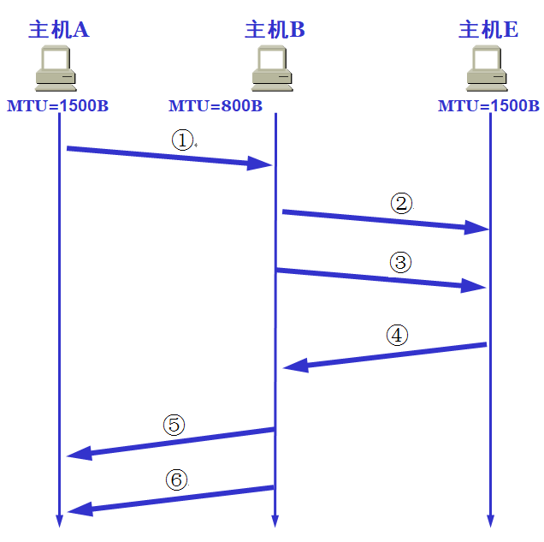

 | ① | ② | ③
源IP地址
目的IP地址
源MAC地址
目的MAC地址
总长度
标识
DF
MF
偏移量

 | ④ | ⑤ | ⑥
源IP地址
目的IP地址
源MAC地址
目的MAC地址
总长度
标识
DF
MF
偏移量

- 分析实验数据，回答问题。
- 报文中哪些字段与分片相关？它们的值有什么含义？

- 怎样判断哪几个数据报是属于同一数据的不同分片？

- 原始数据报分片后，第一个IP数据报片（图中②所示数据报片）的总长度是多少？为什么是该数值而不是800（MTU长度）？

- 已知ICMP报文首部8字节，计算图中②③所示数据报片各携带多少字节的ICMP数据？要求写出计算或分析过程。

- 若MTU=800，数据解析树为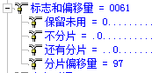，当前数据是否被分片？ 为什么？如果分片是第几片（用数字序号表示，如：第1片）？为什么？

